- BST介绍

BST是一种二叉树，它左子树的每一个值都比其本身小，右子树的比自身大。

其查询元素时间复杂度特点为:
Worest case： O(n)
Normal: O(logn)

基础结构：
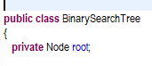

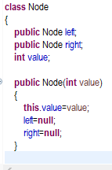

- 插入操作

我们应该在插入前，找到要插入元素的位置，这个位置要求元素为空。
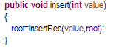
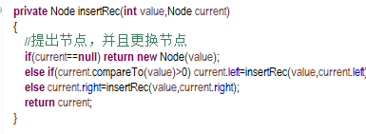

- 查询操作

根据前面提到的性质，寻找这个点的是否存在
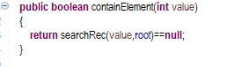
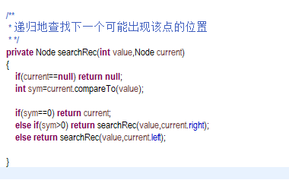

- 删除元素

删除元素考虑以下三种情况
- 无子节点：这个简单，直接将它删除即可(java为丢掉其父节点引用)
- 一个子节点：将父节点的对应节点引用换成它的子节点的引用
- 两个子节点：比较复杂的情况，我们需要找到右子树的最左节点（或者左子树的最右节点），然后将改节点的值和当前节点的值替换。然后从右子树递归删除节点,之所以这样做是因为其对树结构的影响最小，其刚好是比他大(小)的子节点中最小(大)的，这样不用考虑别的节点。
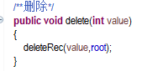

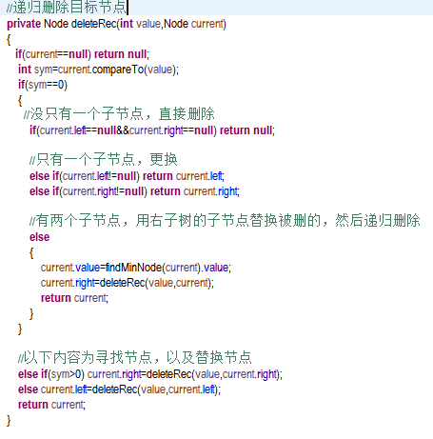

- 四大遍历
  - Inorder p.s.这个会把内容按照顺序打印出来
  - Preorder
  - Postorder

